
Издается с января 2003 года один раз в месяц
ОКТЯБРЬ 2016 (№7) Совместная газета учеников и учителей МБОУ "Кишертская СОШ"

Вперёд, в будущее! Осень-2016
С 17 по 23 октября в Перми на базе лагеря «Вперёд, в будущее!» состоялась IV Краевая открытая метапредметная олимпиада для учащихся основной школы. За Кишертский район выступала команда из четырёх участников-представителей Кишертской, Посадской, Кордонской школ под руководством Ларисы Олеговны Филимоновой. От нашей школы участвовали Екатерина Мякшина, 8 «Б», в номинации «Учебное сотрудничество» и Татьяна Новосёлова, 9 «А», в номинации «Смысловое чтение». Катя заняла I место, а Таня стала пятой.
Продолжение на стр.2

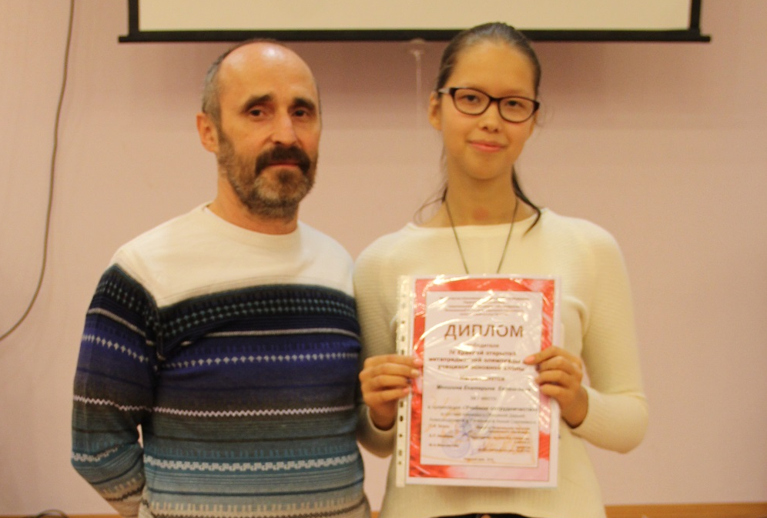

Екатерина Мякшина и Р.А.Губайдуллин, старший преподаватель кафедры образовательных технологий ПГНИУ, начальник отдела Института ПрЭСТО

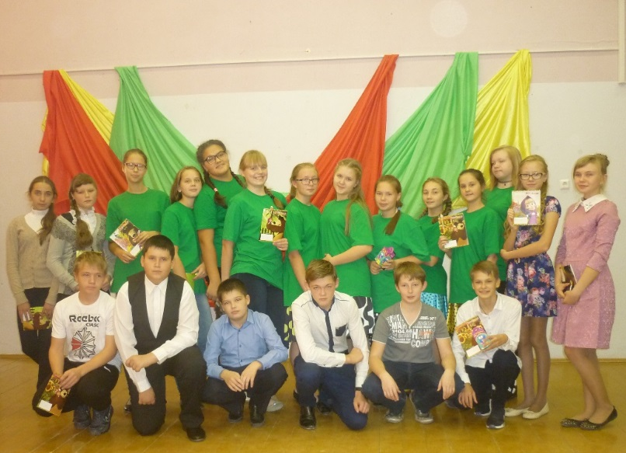
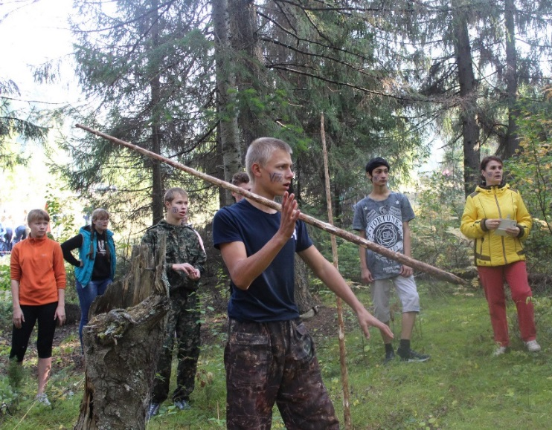

День здоровья
стр.3-4
«Что? Где? Когда» к Году кино
стр.2


Метапредметные испытания

Новости короткой строкой
А ЧТО У НАС?
Метапредметное олимпиадное движение, зародившееся в рамках Краевого метапредметного тьюторского лагеря «Вперед, в будущее!» в 2012 году, сегодня охватывает десятки школ, сотни педагогов и тысячи школьников Пермского края. Пермский край – единственный регион в России, на подобном уровне проводящий очные метапредметные испытания такого типа. С 2016 года решением Министерства образования и науки Пермского края Краевая метапредметная олимпиада включена в число испытаний, победители которых могут претендовать на получение региональных премий для поддержки талантливой молодежи. Сегодня у нас есть возможность узнать мнение самих участников олимпиады.
Екатерина Мякшина, 8 «Б»
- Я представляла наш район в номинации «Учебное сотрудничество», которая предполагает работу в команде, требует умения обсуждать, корректировать идеи, отбирать общие решения, создавать и исполнять алгоритмы действий, аргументированно предъявлять и отстаивать групповое решение перед оппонентами.
Нам, пяти командам по три человека, было дано техническое задание – разработать креативную комнату для детей, где они могли бы реализовать свои идеи. Мы создали макет такой комнаты, меблировали её и даже рассчитали её стоимость. Потом мы защищали свои проекты перед аудиторией.
Недельное участие в работе данного лагеря дало опыт общения с детьми разного возраста, умение реализовывать и защищать свои проекты, отстаивать свою точку зрения, презентовать себя на публике. Здесь я поняла, что на самом деле ошибок не бывает, а есть неудачный опыт и что в споре правды не добьёшься.
Татьяна Новосёлова, 9 «А»
- Моя номинация – «Смысловое чтение». Для испытания в данной номинации используется видеотекст, который можно рассматривать в различных контекстах, объединяющий в себе различного типа информацию: звук, цвет, жесты, мимику, слова. Нам показали мультфильм «Смысл жизни» из цикла «Смешарики». В ходе группового этапа команды задавали друг другу вопросы по просмотренному видеофрагменту и отвечали на них. Наиболее ценными считались вопросы и ответы, которые позволяют раскрывать содержание текста в новом неочевидном контексте. На индивидуальном этапе испытания мы писали эссе, в котором интерпретировали и оценивали действия главного персонажа – Бараша, обосновывали свое отношение к нему.
В течение пяти дней проходило не только интенсивное обучение школьников по данным номинациям, но и апробировалась балльно-рейтинговая система. Татьяна заняла в ней 12 место, а Екатерина – 21 из 51 участника. Самым ярким событием лагерной смены стал бал в стиле XIX века, который помог снять приятную усталость.

* * *
16 октября в актовом зале школы состоялась игра «Что? Где? Когда?» между 7 «Б» и 8 «Б» классами, посвящённая Году кино. В ходе игры участники имели возможность вспомнить известные советские фильмы и мультфильмы, узнать интересные факты из мира кино. Например, что в Томске в 2005 году был установлен бронзовый памятник Волку весом около 200 кг. Удивительно, но памятник-Волк разговаривает, он может произносить восемь фраз («Щас спою!», «Бог в помощь!», «Ну ты заходи, если что!» и другие), а в Крыму экскурсоводы с удовольствием показывают туристам подлинное дерево, получившее название «Орех Никулина». На встрече присутствовали родители, которые имели возможность один раз за игру помочь знатокам. По итогам игры победителями стали восьмиклассники.
* * *
С 17 по 21 октября в Кишертской школе прошла неделя русского языка и литературы, истории и обществознания, в рамках которой для всех желающих состоялся тотальный тест по русскому языку. В нём приняло участие около ста учащихся 5-11 классов. Лучшими в своих параллелях стали: Мальцев Кирилл, 5 «В», Немтин Евгений, 6 «Б», Пахомова Дарья, 7 «Б», Кичигин Максим, 8 «Б», Соколова Анастасия, 10 класс, Новосёлова Марина, 11 класс. Абсолютно лучший результат у Марины Новосёловой, которая набрала 27 баллов из 30 возможных.

* * *

Каким ему быть?

Как только я и моя команда прибыли на старт туристической эстафеты, мы оказались в сказке: лучи пробирались через еловые веточки и иголочки, поляна была такая зеленая, как будто травинки только начинали появляться, несмотря на то что уже середина золотого сентября.
Наша команда заранее между собой распределила порядок прохождения маршрута. После пошагового объяснения этапов эстафеты и знакомства с правилами безопасности (куда же без них) мы стартовали: прошли по двум горизонтальным канатам, держа равновесие и оберегая руки от ожогов, перелетели импровизированный овраг на тарзанке, поставили палатку, при этом каждый делал свою работу: кто-то втыкал колышки, кто-то натягивал тент, а кто-то контролировал слаженность и точность действий. Наконец, последнее испытание: аккуратно и не замедляя уже набранного темпа, пройти через обручи в определенной последовательности. И вот впереди финиш. Главное на финише - всем членам команды задеть старый пенёк, похожий на ступу Бабы Яги.
Остановлен секундомер, и время прохождения туристической полосы препятствий у нашей команды оказалось победным: наш класс обогнал даже старшеклассников. Жаль, что соревнуемся-то мы только с нашей параллелью, с восьмиклассниками, но всё-таки приятно осознавать, что у нас абсолютно лучший результат.
Татьяна Бушмакова, 8 «Б»

День здоровья – это да!
Всем физкульт-привет! Ура!

ШКОЛЬНЫЕ НОВОСТИ

Под таким девизом приняли участие учащиеся 5 «Б» класса в Дне здоровья, который прошёл 26 сентября на Спасобардинской горе и объединил ребят с 5 по 11 классы. В программу соревнований вошли спортивная и туристическая эстафеты, командные игры «Ворованное знамя» и футбол, конкурс визиток и кричалок, краеведческая викторина. Участники большого турпохода получили заряд бодрости и хорошего настроения на весь учебный год.

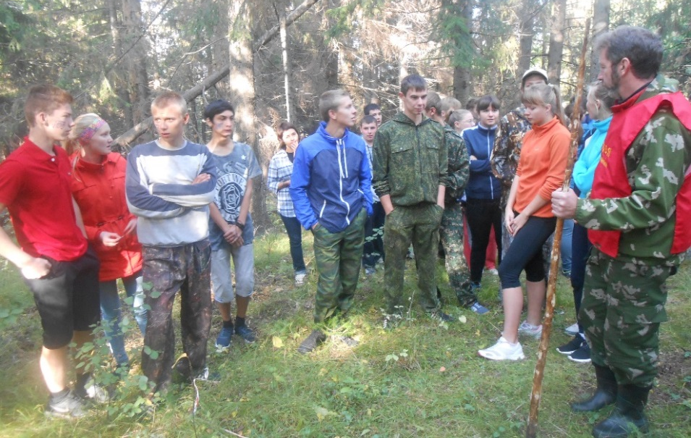

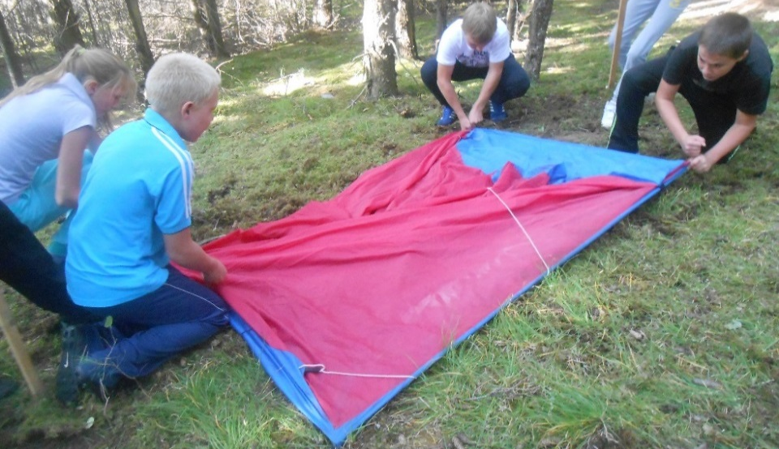

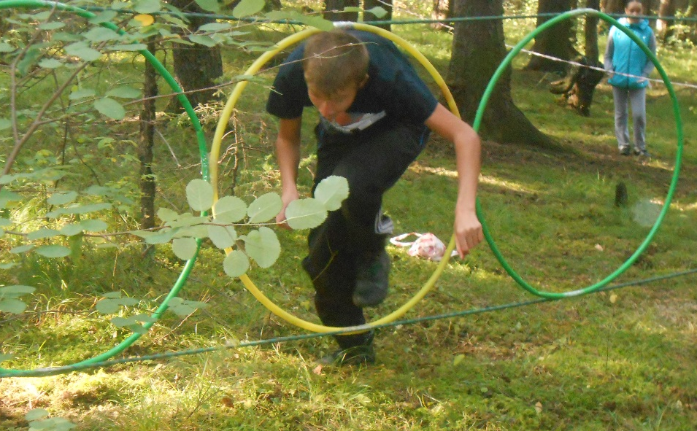

Спортивные, единые, творческие, непобедимые, активные, разные и просто классные!

ШКОЛЬНЫЕ НОВОСТИ

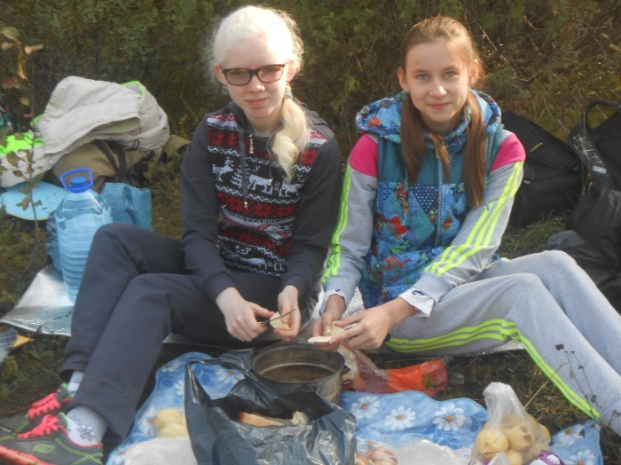
Вот он - долгожданный момент, которого все долго ждали. Футбол! Это соревнование проходит на двух полях. Играют по две команды, в каждой по 6 человек. Судят матчи Голдырев В.А. и Потеряев А.В., учителя нашей школы. Немного о правилах игры: футболисты (мальчишки и девчонки) играют два тайма по четыре минуты. Побеждает команда, в которой игроки наберут максимальное количество очков. И вот болельщики готовы поддерживать свои команды, а игроки занимают свои позиции на поле.
Свисток! Начинается игра. С каждой минутой напряжение нарастает. Зрители поддерживают игроков криками, свистом, кричалками. Десятки глаз следят за мячом, и болельщики задерживают дыхание, когда кажется, что он вот-вот мяч попадёт в ворота. Наконец-то долгожданный гол! Зрители буквально взрываются от переполняющих их эмоций. Благодаря этому ребята, соревнующиеся на других этапах, могут безошибочно узнавать о ходе матча. Пас, ещё пас! Удар с головы! Выше ворот. Мяч у соперников. Они выполняют пас на своей половине поля. В перерыве между таймами команды успевают только поменяться воротами и обсудить дальнейшую тактику. Затем - ещё четыре минуты... Прорыв по флангу. Навес. Удар не получился — мяч перехвачен. Потеря в центре. Может быть контратака. Нет, они дают пас на половину соперника. Удар с дальней дистанции. Мимо ворот. Вся игра проходит в очень жестком и быстром темпе. И вот он - финальный свисток! Болельщики ликуют! Рукопожатия команд... Слегка охрипшими отправляемся на другой этап соревнований. Какая яркая и азартная игра!
Дария Скворцова, 8 «Б»

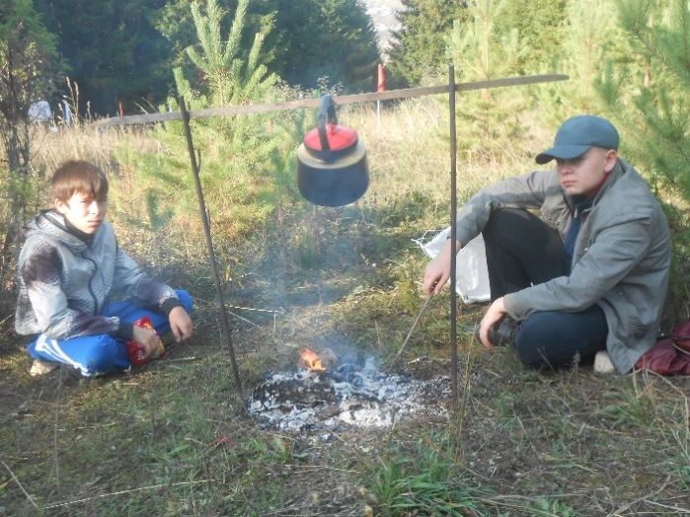

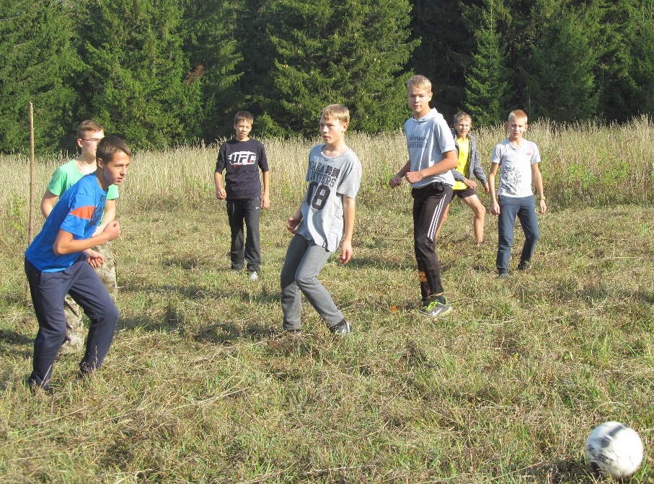
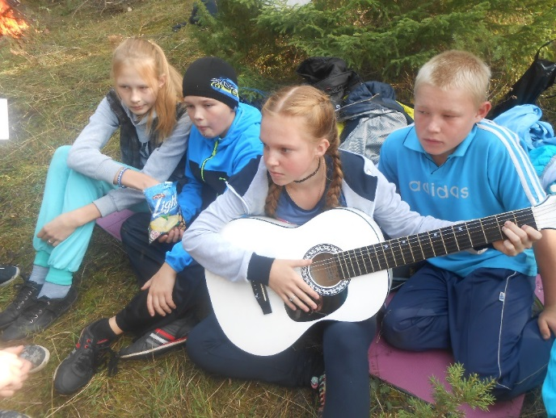
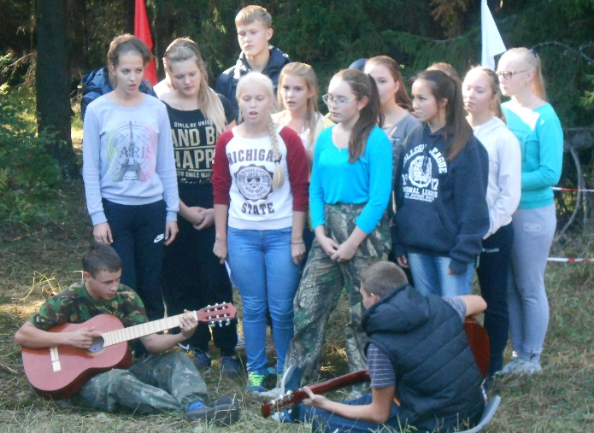
4
4
4
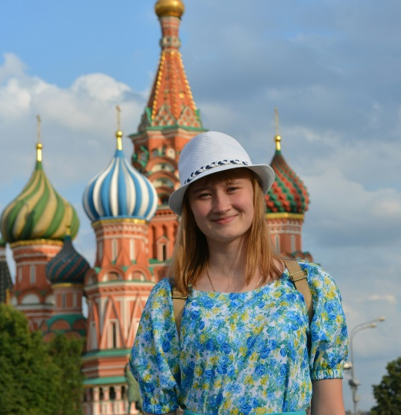
МГИМО: мечты сбываются

7 июля в МГИМО (Московский государственный институт международных отношений) собрались участники образовательных программ «Модель ООН» и летней социально-гуманитарной и языковой школы. В конференц-зале Университета собрались старшеклассники из Владимира, Вологды, Иваново, Ижевска, Краснодара, Магнитогорска, Нижнего Новгорода, Ростова-на-Дону, Рязани, Тольятти, Томска, Тулы, Москвы и Московской области, а также из Республики Казахстан. На вопросы ребят о жизни МГИМО ответили проректор по общим вопросам А. Мальгин и заведующий кафедрой мировой литературы и культуры, ведущий интеллектуальной телеолимпиады «Умники и умницы» Ю. Симонов (Вяземский).
В ходе лагерной смены участники летних образовательных программ ежедневно занимались английским языком, слушали лекции преподавателей МГИМО, участвовали в деловой игре «Модель ООН», мастер-классах и спортивных мероприятиях. Ребята получили сертификаты об окончании этой необычной смены.
Участником летней социально-гуманитарной и языковой школы на базе МГИМО стала и одиннадцатиклассница нашей школы Марина Новосёлова, которая любезно согласилась ответить на наши вопросы.
- Марина, как ты узнала об этой языковой школе?
- Я нашла информацию о школе в Интернете, оформила заявку, отправила портфолио и получила приглашение. Смена продолжалась с 29 июня по 11 июля.
- Что особенно запомнилось?
- Мне очень понравились занятия, их содержание и стиль проведения, преподаватели. Конечно, одним из самых запоминающихся событий стала экскурсия в МГИМО, а также защита кураторского проекта, который мы писали на протяжении всей смены. Я встретила интересного человека - Юрия Вяземского. Он очень охотно отвечал на все наши вопросы.
- Чего ты ждала от занятий и всё ли осуществилось?
- Я хотела получить новые знания, углубиться в предмет (моим профильным предметом было обществознание), подготовиться к Всероссийской олимпиаде школьников. Я думаю, всё осуществилось. Я мечтала побывать в МГИМО, так и получилось.

ЗНАЙ НАШИХ!

- Марина, о чём ты сейчас мечтаешь?
- Поступить туда – в МГИМО. А для этого нужно хорошо сдать экзамены.
- Откуда приехали ребята, с которыми ты подружилась?
- Мои друзья приехали из Ленинградской области, Крыма, Омской области и Москвы.
- Марина, мы гордимся, что рядом с нами учится такой целеустремлённый человек. А что бы ты пожелала школьникам?
- Ребята, будьте активны и обязательно стремитесь к реализации своих целей. Мечтайте! Никогда не сдавайтесь!
Записала
Софья Харапаева, 8 «Б»

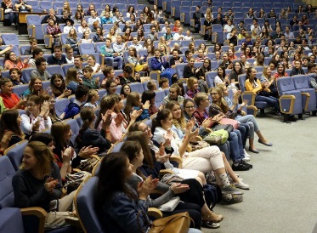

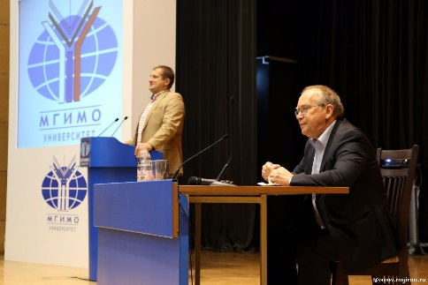

По итогам года – БОЛЬШАЯ ИГРА

В течение учебного года каждый месяц в школе будет проходить одно знаковое мероприятие. Участие, активность и результативность в данном мероприятии даёт классу право обладать золотым, серебряным или бронзовым ключом. Ключ – это определённый бонус (премия). Каждый бонус – это уменьшение времени на прохождение дистанции испытания, подсказки и «неожиданная» помощь в Большой игре.
Большая игра состоится по итогам года в мае 2017 г. Победители получат призы – путешествия, поездки, экскурсии и другие варианты приятного времяпрепровождения.
НЕ ПРОПУСТИТЕ!






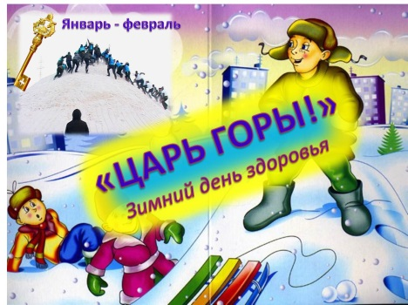



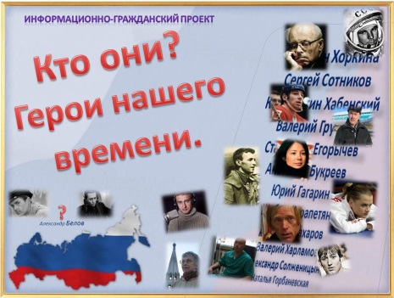
1


2




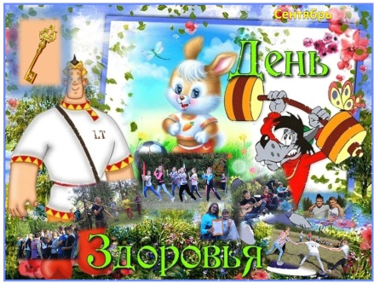



ВНИМАНИЕ! КАЖДЫЙ МЕСЯЦ ПО ЧЕТВЕРГАМ!
1 четверг – «Кто они, герои нашего времени?!»
2 четверг – киноклуб «Ретроспектива»
3 четверг – лекции о том, чему не учат в школе «Выше крыши»
4 четверг – диспут-клуб «Оттенки важного!»

ОКТЯБРЬ
ШКОЛА (5-11 классы)
сдаёт нормы ГТО!
1. Зарегистрируйся на сайте www.gto.ru и сообщи свой номер (УИН) классному руководителю.
2. Прими участие в сдаче нормативов ГТО
на уроках физической культуры.
Оценка активности класса
процент зарегистрированных на сайте
процент сдающих нормативы ГТО
процент выполнивших нормы ГТО

Главный редактор: Черныш Е.С.  Техническое обеспечение, верстка: Мартынова Ирина  Фоторепортер: Скворцова Дария, Яковлева Анна  Корреспонденты: Шевкунова Надежда, Буторина Серафима, Харапаева Софья, Решетникова Людмила, Бушмакова Татьяна, Мурзина Элеонора, Мингалеева Камилла, Власова Александра, Худякова Дарья | Адрес редакции:  617600, Пермский край, с. Усть-Кишерть,  ул. Советская, 11. т. 8 (34252) 2-14-23  E-mail: kishertscool@mail.ru  http:// shkola-kishert.a2b2.ru  Учредители: коллектив учителей и учащихся.  Тираж 70 экз.



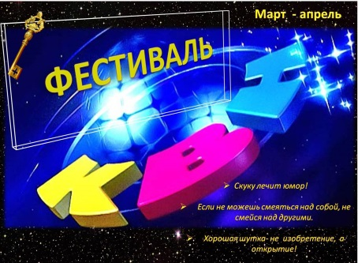

ВЫБОРЫ
в ученический совет школы!
1 уровень – индивидуальный
2 уровень – классное самоуправление
Исполнительный орган классного самоуправления – классное собрание, управляющий орган – совет класса
3,4 уровни – школьное самоуправление
Школьное самоуправление осуществляется ученическим советом школы, который формируется из представителей классов

Главный редактор: Черныш Е.С.  Техническое обеспечение, верстка: Мартынова Ирина  Фоторепортер: Бушмакова Татьяна, Яковлева Анна  Корреспонденты: Шевкунова Надежда, Буторина Серафима, Харапаева Софья, Решетникова Людмила, Скворцова Дария, Мурзина Элеонора, Мингалеева Камилла, Власова Александра, Худякова Дарья | Адрес редакции:  617600, Пермский край., с. Усть-Кишерть,  ул. Советская, 11. т. 2-14-13  E-mail: kishertscool@mail.ru  http:// kishertkish.narod.ru/p7aa1.htm  Учредители: коллектив учителей и учащихся.  Тираж 70 экз.

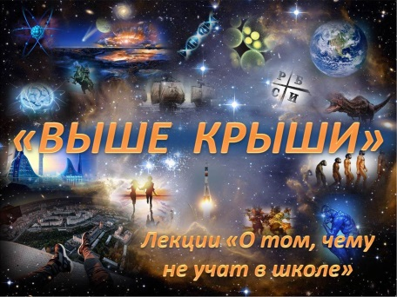
3


4

